期中检测
（时间：120分钟；总分：100分）
Com]
题号 | 一 | 二 | 三 | 四[来源:Zxxk.Com] | 五 | 六 | 七 | 八 | 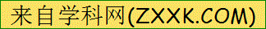总分
得分

一、书写（共1题；共8分）
1． 拼一拼，写一写
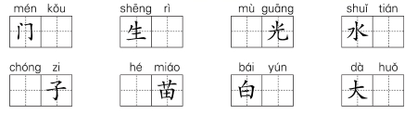

二、填空题（共5题；共32分）
2．我能按笔顺写字，再填空。
击： 共（ ）笔，第四笔是（ ）。
标： 共（ ）笔，第九笔是（ ）。
高： 共（ ）笔，最后一笔是（ ）。
3．将声母和韵母拼成音节写在花盆里。
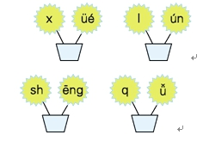
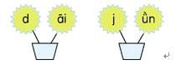
4．拼一拼 ，写一写
ch-án→（_______） l-ǜ→（______） x-ǘn→（_______） zh-u-ànɡ→（_______）
j-（____）→jué （_____）-ān→pān （____）-（____）–（_______）→ xiónɡ
5．读儿歌记四声。
一生平 ā ō ē
二声扬 ________ ________ ________
三声拐弯______ ________ ________
四声降________ ________ ________。
6．我会比一比，再组词。
直________ 马________ 美________ 树________
真________ 妈________ 羊________ 对________

三、选择题（共5题；共12分）
7．韵母标调时总不变的是（ ）。
A．i B．u C．ü
8．下图描绘出了《咏鹅》这首诗内容的是( )
A．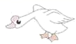 B．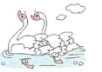
9．下列音节词拼写正确的是（ ）。
A．ɡē ɡē B．mā mā C．bà ba
10．“手”这个字一共有（ ）笔。
A．二 B．三 C．四
11．读一读，整体认读音节有（ ）个。
chī xī guā zhī bù yā zi
A．1 B．2 C．3

四、连线题（共1题；共8分）
12．我能帮音节戴上合适的帽子。(连一连)
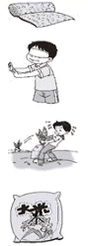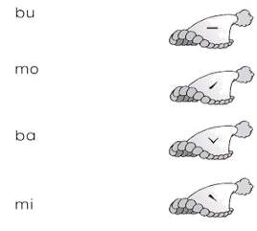

五、排序题（共1题；共6分）
13．读一读，排排序。
最近，丁丁家来了一个新邻居——明明。星期天，他和明明在楼下见面了，他们会怎样介绍自己？请你给他们说的话排排顺序，把序号写在括号里。
（_____）我叫明明，我也是六岁，我也喜欢下棋，到我家去下棋吧！
（_____）好的，我们一起玩吧！、
（_____）你好，我是丁丁，今年六岁，我喜欢下棋，你呢？

六、语言表达（共3题；共12分）
14．看图说一说。
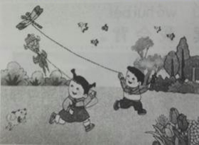
（1）图上有几个人？
________________________
（2）天上有什么？
________________________
（3）地上有什么？
________________________
（4）小朋友们在做什么？
________________________
（5）你喜欢玩什么？
________________________
（6）这里的景色美丽吗？
________________________
15．按时间先后，给下面的词语加上序号。
（1）.（_____）明天 （_____）今天 （_____）昨天
（2）.（_____）今年 （_____）明年 （_____）去年
听儿歌《上课歌》，完成练习。
16．上课前要把书本文具（ ）
A．放书包里 B．整齐地放在桌面上
17．上课发言要先（ ）[来源:学科网]
A．敬礼 B．举手

七、现代文阅读（共1题；共12分）
阅读短文，完成练习。
今天是星期三，图书馆的新书轮到我们班看，我们真高兴。
我们在图书馆里，个个都用心看，一点儿声音都没有。
我们爱惜新书，谁也不在书上乱画，看完一页轻轻地翻过去看另一页。
快放学了，值日生把新书收起来，放得整整齐齐，每本新书都是干干净净的。
18．这篇短文共有( )个自然段。
19．用“____”画出同学们认真看书的句子。
20．用“ ”画出同学们爱惜书的句子。

八、书面表达（共1题；共10分）
21．看图，先写两个词语，再写两句话。（不会写的字写拼音）
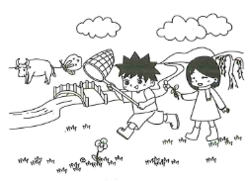
1. 我会看图写词语。
柳树 ______ ______
2. 我会看图写句子。
（1）天空中飘着几朵白云。
（2）______________________________________________。
（3）______________________________________________。
【参考答案】
1．口 日 目 田 虫 禾 云 火
2．击，共5笔，第3笔是“丨”。
标，共9笔，第九笔是“丶”。
高，共10笔，最后一笔是“一”。
3．xué、lún、shēng、qǔ、dāi、jùn
4．chán lǜ xún zhuànɡ üé p x i ónɡ
5．á ó é ǎ ǒ ě à ò è
6．直线； 白马； 美丽； 大树； 真正； 妈妈； 小羊； 对号
7．B
8．B
9．C
10．C
11．C
12．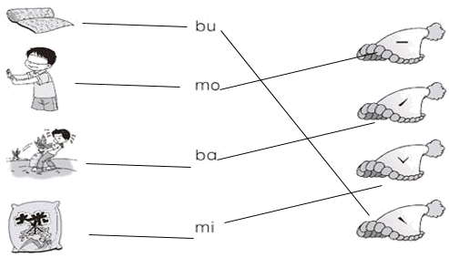
13．2 3 1
14．（1）2个。 （2）小鸟，风筝。 （3）树、草、花。 （4）放风筝。 （5）放风筝 （6）美丽
15．3 2 1 2 3 1
16．B
17．B
18．4
19．我们在图书馆里，个个都用心看，一点儿声音都没有。
20．我们爱惜新书，谁也不在书上乱画，看完一页轻轻地翻过去看另一页。快放学了，值日生把新书收起来，放得整整齐齐，每本新书都是干干净净的。[来源:学|科|网]
21．黄牛 蝴蝶 老牛在吃草。 小明在捕捉蝴蝶。

